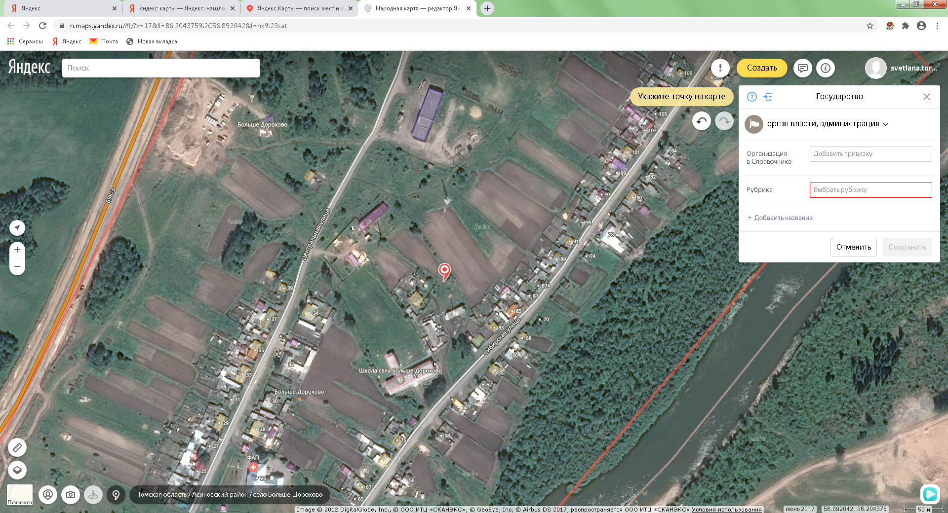
Томская обл., Асиновский р-н,
с. Больше-Дорохово,
ул. Сибирская 81
пожарный водоём
широта 56°53´31,21´´С
долгота 86°12´13,17´´В

